SUMÁRIO
1 OBJETIVO 1
2 ABRANGÊNCIA 1
3 DOCUMENTOS RELACIONADOS 1
4 DEFINIÇÕES 1
5 PROCESSO 1
6 REVISÃO 8

1 OBJETIVO
Sistematizar a atividade de emissão da Solicitação de Compras no sistema de gestão do município;

2 Abrangência
Será distribuído para os responsáveis de todos os setores envolvidos em solicitação de compras na Prefeitura.

3 DOCUMENTOS RELACIONADOS
Lei nº 8.666/93 e Lei nº 14.133/2021 Lei de Licitações e Contratos Administrativos.

4 DEFINIÇÕES
Para aquisição de materiais ou contratação de serviço, após a licitação concluída homologada e adjudicada, é necessário que seja emitido documento de formalização da secretaria para o prosseguimento da compra. Esse documento, chamado de “Solicitação de Compra”, é emitido pelo sistema de gestão do município, atualmente IPM, e deve seguir os preceitos da Lei nº 8666/93 e Lei 14.133/2021.

5 Processo

5.1. Solicitação de Compra
Para emissão do documento, o servidor deve seguir os seguintes passos:
- Solicitar ao setor de contabilidade a dotação;
- Acessar o sistema IPM- AtendeNet;
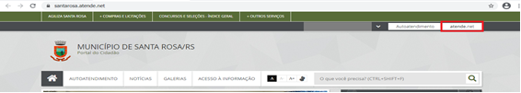
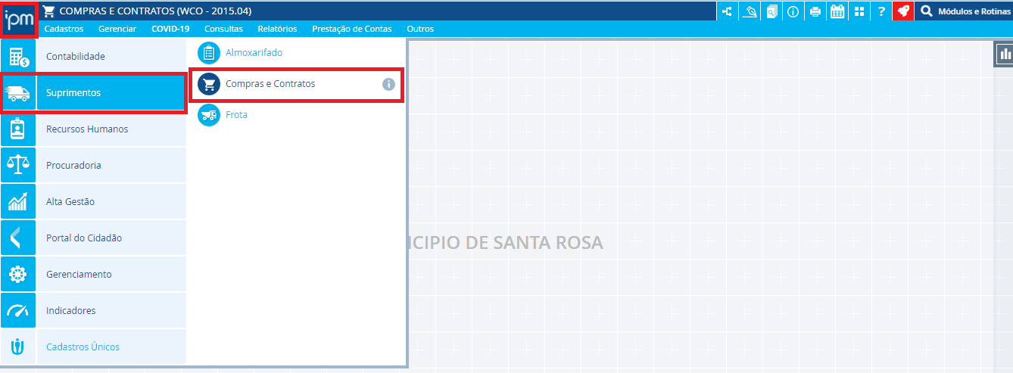
- IPM/Suprimentos/compras e contratos;
- Gerenciar - Solicitação – Compra
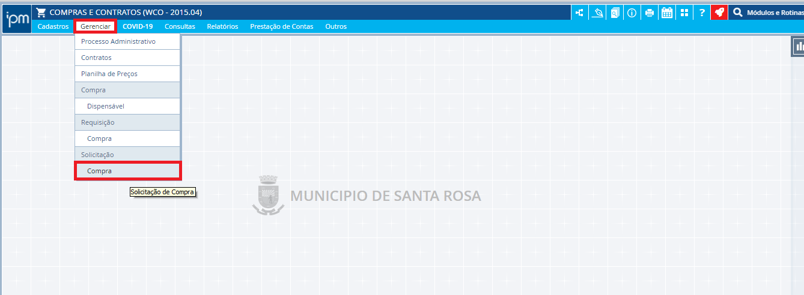
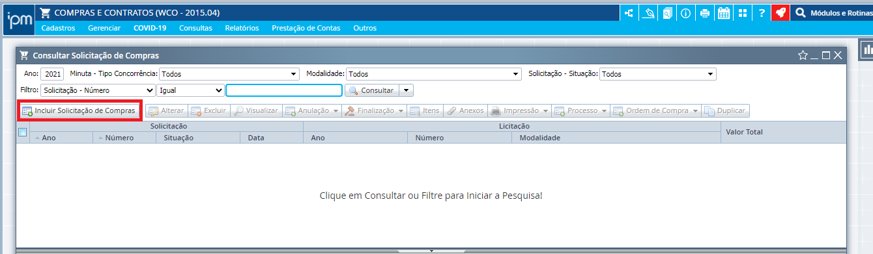
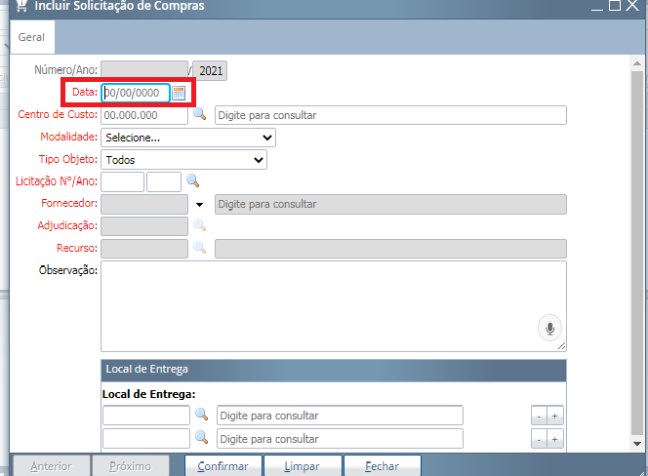
- Incluir solicitação de compras
- Data: atual
- Centro de custo: Quem está solicitando
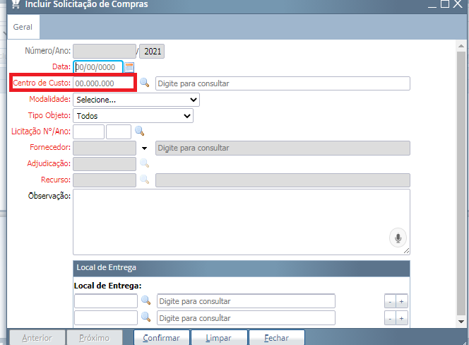
- Modalidade: Selecionar o tipo de modalidade
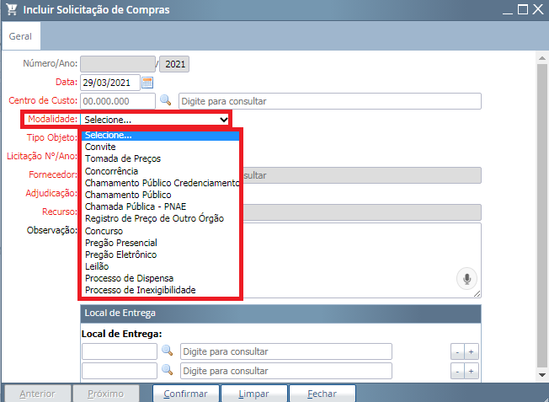
- Tipo de Objeto: Compras e/ou outros serviços;
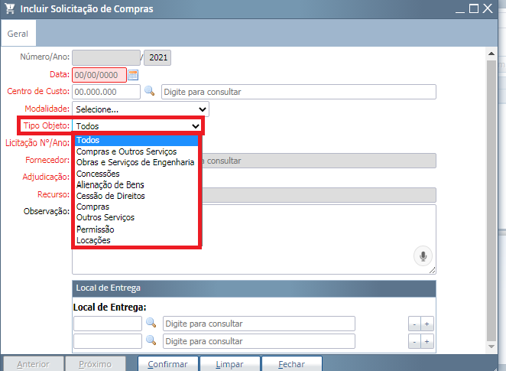
- Licitação nº/ano: nº da licitação desse serviço
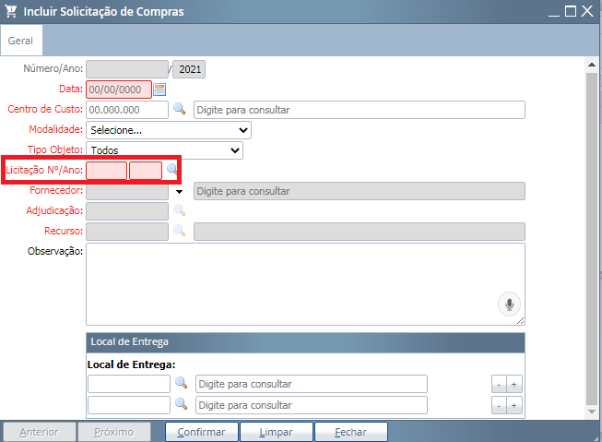
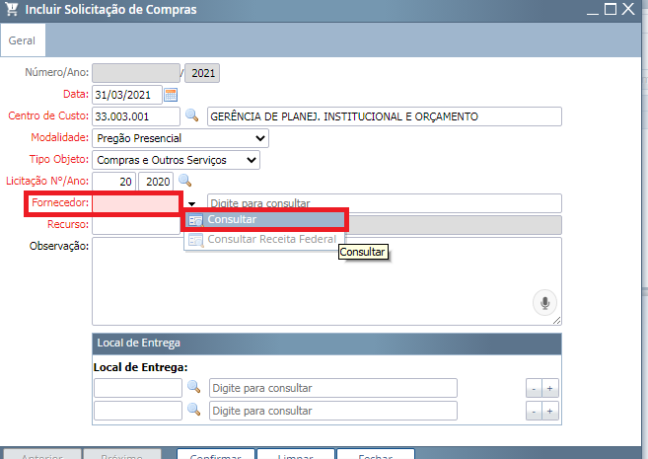
- Fornecedor: Empresa que ganhou esse item na licitação – clicar na seta para ver lista de fornecedores;
- Selecionar o fornecedor – clicar em Selecionar
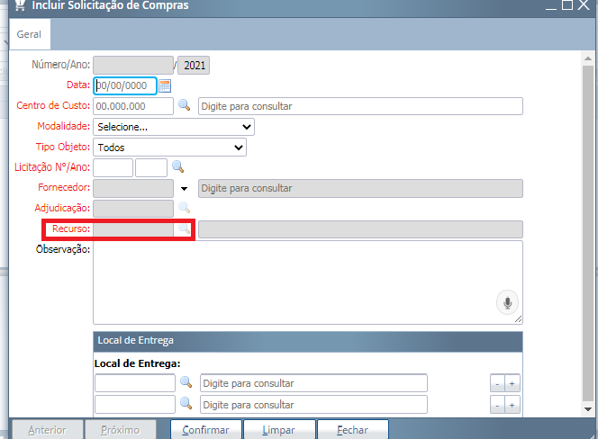
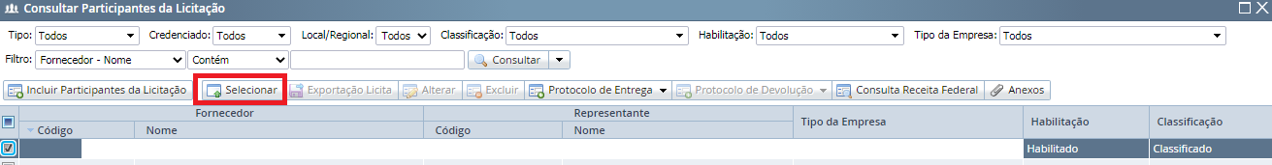
- Recurso: clicar na lupa- filtro
- Para incluir o recurso – clicar na opção incluir recurso
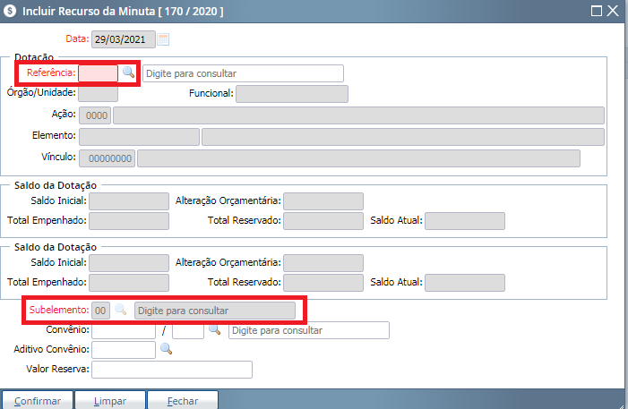
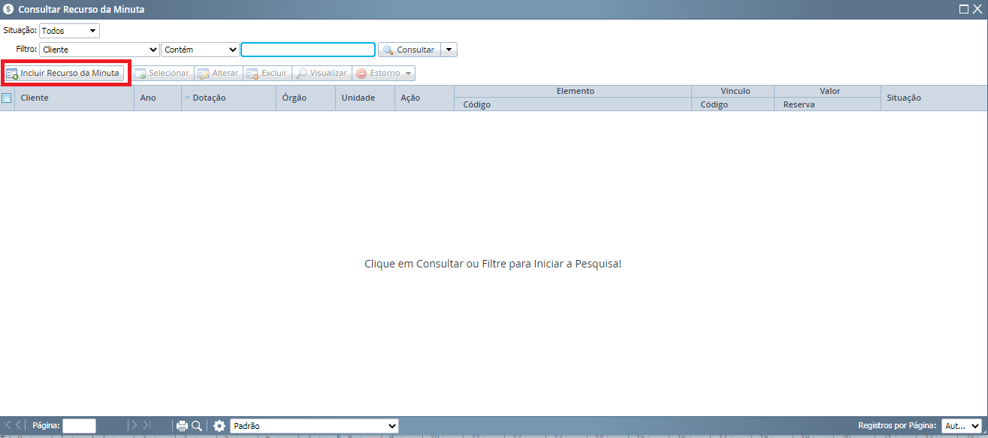
- Colocar o nº da dotação e do subelemento – confirmar.
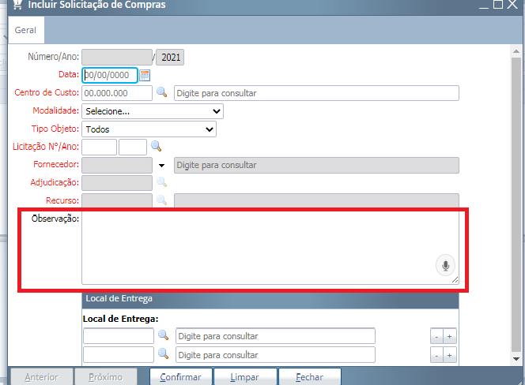
- Observação: (Histórico) – mencionar o nº do PP ou TP e Ata de Registro de Preço, descrever: Valor referente aquisição/serviço de - para uso (local) – escrever histórico em letra maiúscula
- Colocar o local de entrega – unidade que vai receber o produto e/ou serviço - confirmar
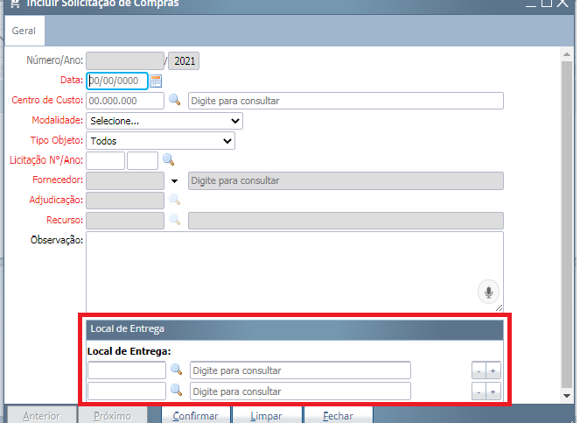
- Incluir itens solicitação de compra;
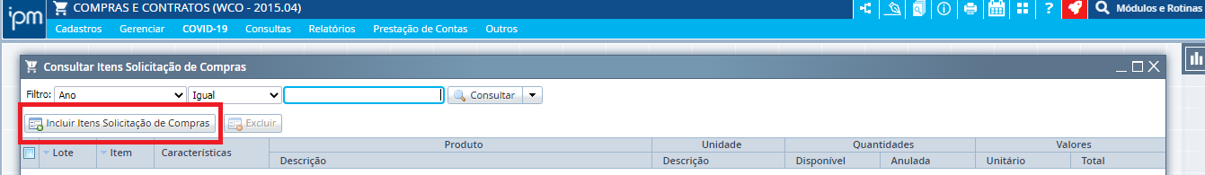
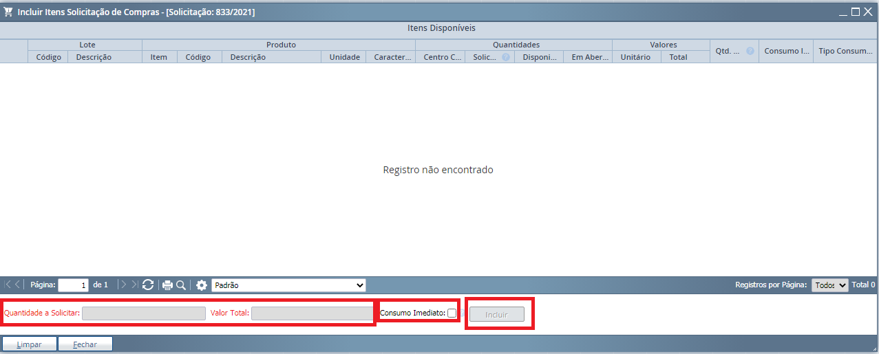
- Procurar o item a ser comprado (nesta tela aparecerá a lista de produtos da licitação) – selecionar o item - colocar a quantidade – marcar se for consumo imediato (conforme informado pela Seccional Contábil) - Incluir;

- Fechar as janelas e consultar a solicitação gerada - Marcar a solicitação gerada, verificar se todos os dados estão corretos e finalizar.

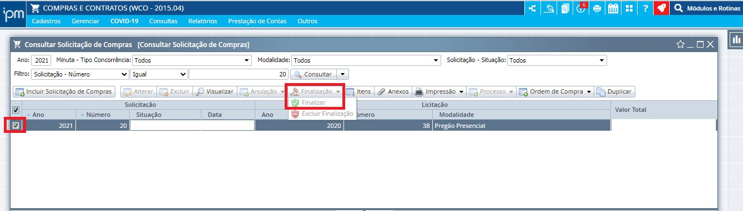
5.2. Responsabilidades

a) do Solicitante
É do setor interessado na solicitação de compra a responsabilidade pela emissão do documento, assim como, após finalizar a solicitação, imprimi-la e:
- Encaminhar a Seccional Contábil para conferência e Assinatura;
- Encaminhar ao Secretário da Pasta para autorização por assinatura;

6 REVISÃO
Revisão | Item | Data

